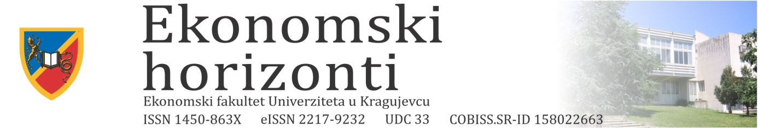

IZJAVA AUTORA O ORIGINALNOSTI RUKOPISA

Autor/Autori:

Naslov rukopisa:

Ovim potvrđujem / potvrđujemo da je:
- ovaj rad originalan i u potpunosti rezultatat mog / našeg istraživanja; ovaj rad ne sadrži delove teksta koji su ranije objavljivani, i ni u čemu ne narušava bilo čija vlasnička ili autorska prava;
- u potpunosti preuzimam / preuzimamo odgovornost za sprovedeno istraživanje, prikupljene, obrađene i protumačene podatake, i opredeljene zaključke;
- korišćene bibliografske reference su precizno navedene u tekstu i listi referenci;
- upotrebljene ideje, slike, tabele, grafikoni drugih autora su precizno označeni pozivanjem na izvor, u skladu sa standardima poziva na reference;
- ukoliko su korišćena više od dva citata drugih autora, potvrđujem / potvrđujemo da sam pribavio / smo pribavili pisano odobrenje vlasnika autorskih prava da te citate uključim / uključimo u rad;
- ovaj rad, odnosno, njegov deo nije objavljivan i neće biti poslat na objavljivanje ni u jedan drugi časopis ili publikaciju, do trenutka dobijanja obaveštenja da li će biti publikovan u časopisu Ekonomski horizonti.

Ime i prezime autora, i institucije:

........................................

Potpis autora:

...........................................

Datum:

Mesto:

